LA ARCHIDIÓCESIS DE BELO HORIZONTE DEFINE LA TRAGEDIA COMO "ABOMINACIÓN DE LA DESOLACIÓN"

La Red Iglesias y Minería llora por la "violencia arrogante del extractivismo" tras el "crimen" de Brumadinho
"No se pueden llamar 'accidentes ambientales' a los desastres provocados por empresas aliadas al poder público"
Red Iglesias y Minería, 27 de enero de 2019 a las 21:44

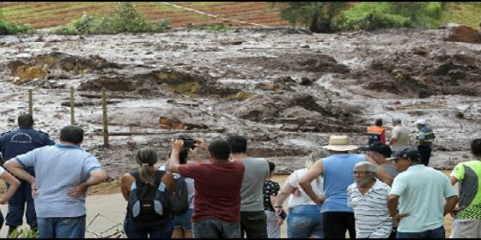
40 muertos y 256 desaparecidos tras la ruptura de un dique minero en Brumadinhos
RELIGIÓN | AMÉRICA
La responsabilidad del Estado es doble, porque la impunidad y la falta de reparaciones completas y suficientes para las víctimas del crimen de Marina fue una de las condiciones principales que permitieron el nuevo crimen de Brumadinho
(Red Iglesias y Minería).- El crimen socio-ambiental acontecido en Brumadinho, Minas Gerais, no es un accidente, es un verdadero crimen socio ambiental contra la humanidad y la madre naturaleza, afirma la Red Iglesias y Minería en su comunicado de solidaridad con las familias y comunidades afectadas por el desastre causado por el colapso del enorme depósito de residuos tóxicos de la minera Vale.
La ruptura violenta del gigantesco contenedor de basura tóxica, se produjo el 25 de enero y el enorme río de barro contaminado inundó viviendas, comunidades, tierras de cultivo y ríos de la región, llegando hasta la cuenca del gran Río San Francisco. Lo que ha dejado a su paso es destrucción, muerte, contaminación y desesperanza.
"No se pueden llamar 'accidentes ambientales' a los desastres provocados por conductas irresponsables de las empresas aliadas al poder público", afirma con énfasis la Red Iglesias y Minería.
Lloramos con la Madre Tierra lágrimas de barro y sangre
¡No a la impunidad!
La Red Iglesias y Minería llora junto a las víctimas del crimen socioambiental de Brumadinho, Minas Gerais (Brasil).
Estamos escribiendo hoy desde esta comunidad violada, que conocemos bien y que hoy volvemos a visitar, después de haber celebrado con ella varias veces en el caminar, la vida y la resistencia frente a la expansión de la minería.
Escribimos también desde las muchas comunidades latinoamericanas afectadas por la violencia arrogante del extractivismo, abrazadas hoy silenciosamente a la pequeña Brumadinho, en lágrimas.
Estamos solidarios con las familias de las víctimas y las comunidades de fe, que tendrán el duro desafío de reconstruir la esperanza. Nos unimos también a la Arquidiócesis de Belo Horizonte, que con las palabras del Evangelio definió la tragedia como "abominación de la desolación", refiriéndose a los "absurdos nacidos de las ganancias y el desprecio al otro, a la verdad y al bien de todos".
Seguimos acompañando y asesorando a las iglesias comprometidas en los territorios heridos por la minería y en todos los conflictos abiertos entre empresas extractivas y comunidades (Solo en Brasil hay más de 70 Diócesis donde fueron mapeados estos conflictos).

EL PAÍS América
✔@elpais_america

Unas 24.000 personas han sido evacuadas por el riesgo de colapso de otra presa en Brumadinho, Brasil. La operación que ha obligado a suspender temporalmente la búsqueda de las víctimas de la primera rotura que ha causado al menos 37 muertos http://ow.ly/X9SK30nt6Va

8
12:30 - 27 ene. 2019
Información y privacidad de Twitter Ads

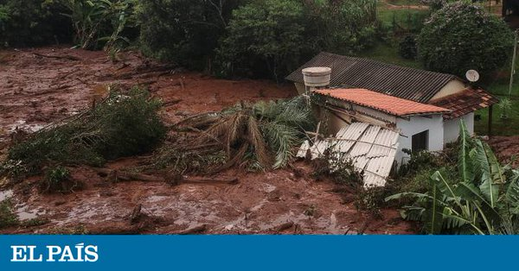

Brasil evacúa a 24.000 personas por el riesgo de rotura de otra presa en Brumadinho
La operación para poner a salvo a los vecinos paraliza temporalmente la búsqueda de los 256 que siguen desaparecidos tras colapsar una balsa de residuos el viernes
elpais.com

21 personas están hablando de esto

La impunidad consolida el crimen
La empresa VALE S.A., junto a la BHP Billiton, es la responsable de 19 muertes y de la contaminación de toda la cuenca del Río Doce, el 05 de noviembre del 2015. La repetición del mismo daño, tres años después, con un rastro de muertes mucho más graves, es la confirmación de la incapacidad de gestión y prevención de daños, desinterés y conducta criminal.
Esta responsabilidad involucra también al Estado, que otorga licencias a los proyectos extractivos y debería monitorearlos para garantizar la seguridad y la vida digna de las comunidades y del medio ambiente.
La responsabilidad del Estado es doble, porque la impunidad y la falta de reparaciones completas y suficientes para las víctimas del crimen de Marina fue una de las condiciones principales que permitieron el nuevo crimen de Brumadinho.

Eduardo Gudynas@EGudynas

#Brumadinho: represamiento colapsado construido en 1978. En última revisión, pocos meses atrás, empresa y gobierno forzaron permiso de habiltación contra un único voto en contra: la comunidad local. ¿Te queda claro dónde realmente están los "expertos"? https://www1.folha.uol.com.br/cotidiano/2019/01/risco-de-rompimento-foi-citado-na-tensa-reuniao-que-aprovou-licenca-da-barragem.shtml …

77
13:16 - 26 ene. 2019
Información y privacidad de Twitter Ads

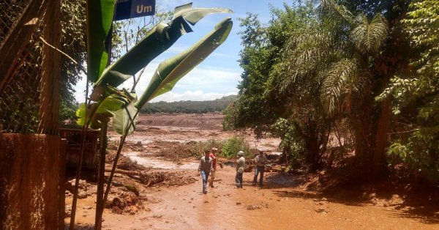

Risco de rompimento foi citado na tensa reunião que aprovou licença da barragem - 25/01/2019 -...
A ata da reunião extraordinária do órgão ambiental de Minas Gerais que aprovou em dezembro, de forma acelerada, a ampliação das atividades do complexo Paraopeba, que inclui a mina Córrego do Feijão,...
folha.uol.com.br

95 personas están hablando de esto

Puertas giratorias
Abrazados, el capital de las empresas mineras y el poder político, facilitan la instalación o ampliación de los grandes proyectos extractivos, minimizando las condiciones y las reglas de licenciamiento de los mismos. La propia "Córrego do Feijão", cuyo depósito de desechos tóxicos se rompió, obtuvo en diciembre del 2018 una licencia ambiental para la expansión del 88% de sus actividades. En el Consejo de Políticas Ambientales del Estado de Minas. Solamente el Foro Nacional de la Sociedad Civil en la Gestión de Cuencas Hidrográficas (FONASC) votó en contra de la expansión, denunciando mecanismos "insanos" para reducir las exigencias en el licenciamiento de los grandes emprendimientos mineros.
No se pueden llamar "accidentes ambientales" a los desastres provocados por conductas irresponsables de las empresas aliadas al poder público.

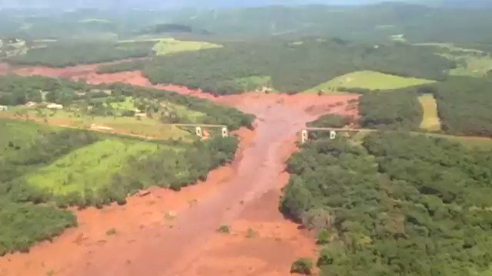

Reuters Latam
✔@ReutersLatam

Hallan siete cadáveres tras colapso de represa en #Brasil, hay cientos de desaparecidos https://reut.rs/2MwMphC #Brumadinho #MinasGerais

13
9:18 - 26 ene. 2019

23 personas están hablando de esto

Información y privacidad de Twitter Ads

Sociedad civil organizada pero no escuchada
Desde 2011 la población de Brumadinho y de la región, se manifiestan de forma organizada contra la mina, sus impactos y amenazas. El FONASC, en diciembre del 2018, escribió una comunicación oficial al Secretario Estatal del Medio Ambiente, pidiendo la suspensión del licenciamiento de la mina "Córrego do Feijão". La articulación Internacional de los Afectados y Afectadas por la Vale denunció en la Asamblea General de los Accionistas de la Vale, en abril del 2018, "los peligros del reiterado proceso de reducción de gastos y costos en sus operaciones", haciendo mención explícita a los diversos depósitos de desechos.
Los responsables de estos crímenes no pueden alegar justificaciones de desconocimiento. Al contrario, en nombre del progreso y del lucro de pocos, hay una descalificación sistemática de las voces diferentes.
Con energía, hacemos resonar las palabras del Papa Francisco en la Encíclica Laudato Si': "en el debate, deben tener un lugar privilegiado los moradores locales, aquellos mismos que se interrogan sobre que es lo que desean para si y para sus hijos y pueden tener en consideración las finalidades que trascienden el interés económico inmediato" (LS 183).
Ver imagen en Twitter
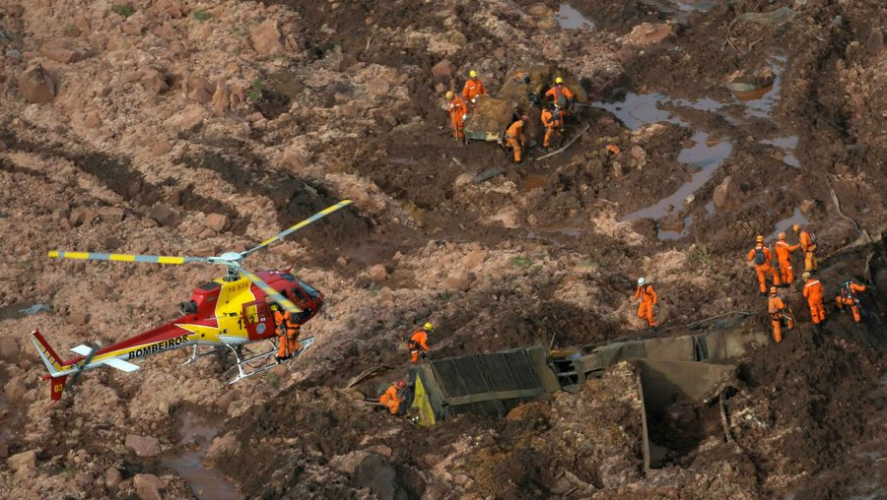

FRANCE 24 Español
✔@France24_es

Qué es Vale, la propietaria de la catástrofe en Brumadinho https://f24.my/4Kec.t

23:59 - 26 ene. 2019

Ver los otros Tweets de FRANCE 24 Español

Información y privacidad de Twitter Ads

Flexibilizar hasta quebrar
El recién elegido Presidente de Brasil, atendiendo a las presiones de quien financió su campaña, manifestó el plan de flexibilizar al máximo el control y licenciamiento ambiental. Criticó la supuesta "industria de la multa ambiental"; su Gobierno despojó de atribuciones a la cartera del Medio Ambiente, suspendió contratos con ONGs empeñadas en defender el medio ambiente, extinguió secretarías que trabajaban para políticas públicas contra el calentamiento global.
También los gobiernos anteriores facilitaron la expansión sin control de la minería en el país, promoviendo el Plan Nacional de Minería y reformulando, por decreto, el Marco Legal de la Minería.
Los acontecimientos recientes demuestran, violentamente, que estas políticas son un suicidio colectivo y una amenaza a la vida de las futuras generaciones.
Este modelo de crecimiento es insustentable y letal; no se puede chantajear a quien necesita empleo para sobrevivir en regiones controladas por la minería, sin garantizar al mismo tiempo seguridad, salud y bienestar social. Los problemas no se resuelven "apenas con el crecimiento de los lucros de las empresas y de los individuos". "No basta conciliar, en un término medio, el cuidado de la naturaleza con la renta financiera, o la preservación del ambiente con el progreso. En este tema los términos medios son sólo una pequeña demora en el derrumbe. Simplemente se trata de redefinir el progreso". (LS190,194)

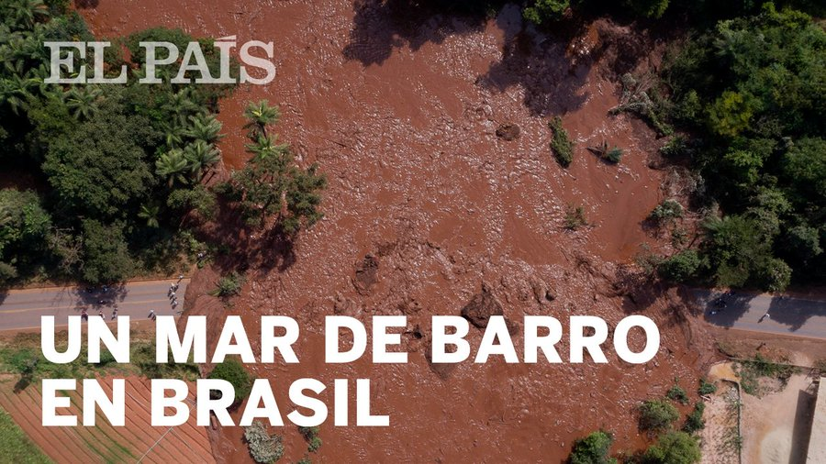

EL PAÍS América
✔@elpais_america

La rotura de un dique de contención en Brumadinho, al sudeste de Brasil, ha provocado una potente inundación que sepultó al municipio entero en un mar de barro y ha dejado al menos al menos siete muertos y 150 desaparecidos http://ow.ly/cHKO30nssIl

171
22:15 - 25 ene. 2019

238 personas están hablando de esto

Información y privacidad de Twitter Ads

Falsos Diálogos
Con frecuencia, las empresas y los gobiernos apelan a la mediación de los conflictos con las comunidades a través del "diálogo". Buscan, inclusive, la intermediación de las iglesias, para ofrecer a estos procesos mayor credibilidad.
También institucionalmente se han invertido en mediaciones extrajudiciales y términos de ajustes de conducta para hacer más efectiva y rápida la reparación de daños y violaciones ambientales.
La falta de ejecución de las mitigaciones y reparaciones, la dejadez en prevenir nuevos desastres y la repetición de prácticas irresponsables y criminales confirman que: este tipo de propuesta no es un diálogo verdadero. Es una estrategia de las empresas para seducir a la opinión pública, garantizando una especie de licencia social para contaminar, reducir la resistencia popular y eludir que el gran capital puede convertirse a los valores de la sostenibilidad y del bien común.
Más que este "diálogo", asimétrico e irrespetuoso, confiamos en las reglas democráticas de protección ambiental y de los derechos de las poblaciones, así como en autoridades que efectivamente monitoreen su respeto y castiguen a quien las viola. Apoyamos un Tratado Vinculante para Empresas y Derechos Humanos, en el nivel internacional, y una responsable, eficaz y rápida respuesta judicial para quienes apuestan por la impunidad o, a lo máximo, en una leve incidencia financiera de rara multas aplicadas.
¡El crimen socio-ambiental no es un accidente!
Desde Brumadinho y desde América Latina, 26 de enero, 2019

Religión Digital@ReligionDigit

Brasil: Solidaridad de la Arquidiócesis de Belo Horizonte con las víctimas de #Brumadinho - @vaticannews_es https://www.vaticannews.va/es/mundo/news/2019-01/brasil-solidaridad-arquidiocesis-belo-horizonte-brumadinho.html#.XE35-Sdx5OE.twitter …

2
15:36 - 27 ene. 2019
Información y privacidad de Twitter Ads

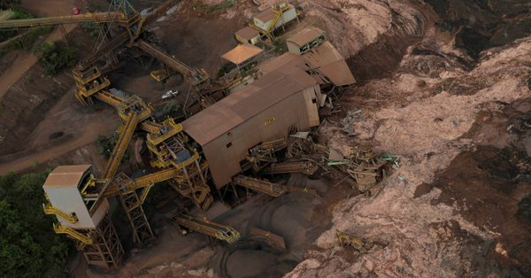

Brasil: Solidaridad de la Arquidiócesis de Belo Horizonte con las víctimas de Brumadinho - Vatican...
El Arzobispo metropolitano de Belo Horizonte, Monseñor Walmor Oliveira de Azevedo, expresó su dolor por las víctimas del derrumbe de la presa minera ...
vaticannews.va

Ver los otros Tweets de Religión Digital

https://www.periodistadigital.com/religion/america/2019/01/27/religion-iglesia-america-brasil-red-iglesias-mineria-llora-violencia-arrogante-extractivismo-crimen-brumadinho-minas-gerais-archidiocesis-belo-horizonte.shtml#.XE7scqQIU1Y.twitter

